GraphRNN 应用领域

GraphRNN – 计算机视觉

（1）场景图生成。 在场景图生成中，对象之间的语义关系有助于理解视觉场景背后的语义含义。给定一副像，场景图生成模型检测和识别图像，并预测对象对之间的语义关系。自然语言可以被解析为语义图，其中每一个词代表一个对象，以合成给定的文本描述图像。

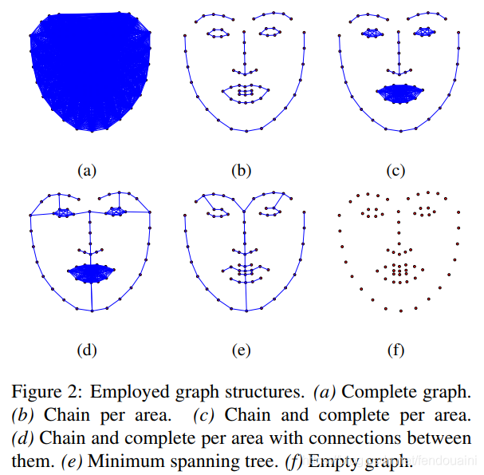

（2）动作识别。识别视频中包含人类的动作有助于机器更好的理解视频的内容。（人类骨骼链接的关节形成图表，给定人类关节位置的时间序列，应用时空神经网络来学习）（GraphRNN + 时间？）

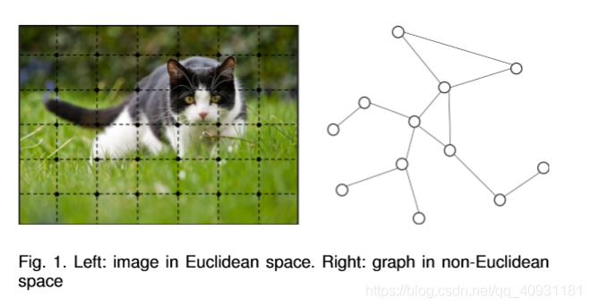

GraphRNN – 推荐系统（购物推荐之类

基于图的推荐系统以项目和用户为节点（之间关系为边），通过利用项目与项目，用户与用户，用户与项目之间的关系以及内容信息，基于图的推荐系统能够生成高质量的推荐。推荐系统的关键是评价一个项目对用户的重要性。（GraphRNN 中将节点排序，并用BFS 处理，并且每一次会进行对新加入节点，根据该节点之前的边进行预测），据此可以转换为链路预测问题，目标是预测用户和项目之间丢失的链接。（有基于GCN的自动编码器）

GraphRNN – 交通

预测交通网络中的交通速度，交通量或者道路密度，便于路线规划和流量控制。

节点由放置在道路上传感器表示，边由阈值以上成对节点的距离表示，每个节点都包含一个时间序列作为特征。（时空神经网络，GraphRNN + 时间元素）

GraphRNN – 化学结构

在化学中，研究人员应用图神经网络研究分子的图结构。在分子图中，原子为图中的节点，化学键为图中的边。学习分子指纹，预测分子性质，推断蛋白质结构，合成化合物。

例子：

GraphRNN 在药物表示学习研究进展

论文摘要：药物开发过程存在资本密度高、风险大、周期长的特点，需要投入大量的资金、人力与物力。传统的机器学习方法虽然可以在一定程度上辅助药物开发，但需要分子描述符作为特征输入，而不同的分子描述符的选择对机器学习模型的性能影响较大，因此传统的机器学习方法大多需要进行繁复、耗时的特征工程。近年新兴的深度学习方法，能够从药物的"原始"结构中直接提取特征，从而绕开特征工程，缩短开发周期。

药物表示学习方法应用于药物从头设计任务，药物开发过程中的药物从头设计任务可以抽象为图生成问题。

其余方向：程序验证，程序推理，社会影响预测，对抗性攻击预防，电子健康记录建模，脑网络，事件检测和组合优化。

参考连接：

应用：[药物表示学习研究进展 (tsinghuajournals.com)](http://jst.tsinghuajournals.com/CN/rhhtml/20200209.htm#outline_anchor_17)

[图神经网络在生化医疗方面的相关应用 - 云+社区 - 腾讯云 (tencent.com)](https://cloud.tencent.com/developer/article/1819078)

拓展：[一种改进GraphRNN的多标签文本分类方法 - 期刊 (cnki.net)](https://ie.cnki.net/kcms/detail/detail.aspx?filename=XXWX20220225004&dbcode=XHDN_XNYJ&dbname=XNYTLKCAPJLAST&v=)

[[问答官3阶段]图神经网络在业内有什么实际应用场景_AI活动_EI企业智能_华为云论坛 (huaweicloud.com)](https://bbs.huaweicloud.com/forum/forum.php?mod=viewthread&tid=88412)